东 北 大 学 秦 皇 岛 分 校
装 订 线
装 订 线 内 不 要 答 题
学 号

姓 名

班 级

课程名称： 编译原理 试卷： (B ) 考试形式： 闭卷

授课专业： 计算机科学与技术 考试日期 年 月 日 试卷：共 4 页

题号 | 一 | 二 | 三 | 总分
得分
阅卷人

- 填空题（每空1分，共15分）
1、乔姆斯基形式文法共有四种，分别是 ， ，
， 。
2、列举4种以上的自底向上语法分析方法 、
、 。
3、程序设计语言的发展带来了日渐多变的运行时存储管理方案，主要分为两大类，即 方案和 方案。
4、你所知道的词法分析程序自动构造工具有 。
5、C语言运行时栈式内存分配的活动记录内容一般包括（列举三个）：
、 。
6、表达式a:=b*c+b*d的逆波兰表示为： 。
- 选择题（每题1.5分，共15分）
1、哪个不是DFA的构成成分（ ）
A、 有穷字母表 B、初始状态集合
C、 终止状态集合 D、有限状态集合
2、词法分析器的输入是（ ）
A、单词符号串 B、源程序
C、语法单位 D、目标程序
3、自上而下语法分析方法（非程序）的主要动作是（ ）
A、移进 B、推导
C、规约 D、匹配
4、设有文法G[S]：S→b|bB B→bS ，则该文法所描述的语言是（ ）
A、L（G）={b^{i}|i≥0} B、L（G）={b^{2i}|i≥0}
C、L（G）={b^{2i+1}|i≥0} D、L（G）={b^{2i+1}|i≥1}
5、.设有文法G[S]: S→Ap|Bq，A→a|cA，B→b|dB ，则FIRST(Ap)为（ ）
A、{p,q} B、{b,d} C、{a,c} D、 其他
6、中间代码生成时所依据的是（ ）
A、语法规则 B、 词法规则
C、语义规则 D、等价变换规则
7、在编译程序中与生成中间代码的目的无关的是（ ）
A、便于目标代码优化 B、便于存储空间的组织
C、便于目标代码的移植 D、便于编译程序的移植
8、一个S属性文法一般采用的语法制导翻译方法（ ）
A. LL(1) B. 算符优先
C、LR方法 D.以上三种都可以
9、中间代码是介于源语言程序和什么之间的一种代码（ ）
A、源代码 B、机器语言
C、汇编语言 D、 目标代码
10、在一个基本块内进行的代码优化是（ ）
A.全局优化 B. 代码外提
C.循环优化 D. 局部优化
三、简答题（20分）
1、一个上下文无关文法生成句子abbaa 的推导树如下：（13分）
(1)给出串abbaa 最左推导、最右推导。（4分）
(2)该文法的产生式集合P ，语言可能有哪些元素？（4分）
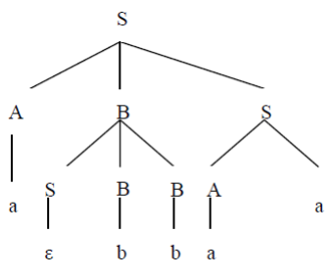
(3)找出该句子的所有短语、直接短语、句柄。（5分）
(1)

2、（7分）名词解释：
符号串
符号串的头
符号串的尾
符号串的固有头
符号串的固有尾
符号串的集合
符号串的闭包
四、综合题（50分）
1、构造正规式r=b（（ab）*|bb）*ab的DFA并化简。（10分）
NFA（3分）

确定化和重命名（5分）

DFA（2分）

2、判断文法G[S]：S→MH|a H→LSo|ε K→dML|ε L→eHf M→K|bLM是否是LL（1）文法，如果是，构造其LL（1）预测分析表（10分）
填表(3分，挖空，每空0.5？)
非终结符 | FIRST集 | FOLLOW集
S | {a,d,b,e,ε} | {#,o}
M | {d,ε,b} | {e,#,O}
H | {e,ε} | {#,f,o}
L | {e} | {a,d,b,e,o,#}
K | {d,ε} | {e,#,O}
判断及依据（3分）

预测分析表如下(6分，挖空，每空0.5)
 | a | o | d | e | f | b | #
S | →a | →MH | →MH | →MH |  | →MH | →MH
M |  | →K | →K | →K |  | →bLM | →K
H |  | →ε |  | →LSo | →ε |  | →ε
L |  |  |  | →eHf
K |  | →ε | →dML | →ε |  |  | →ε
3、（共17分）对算数表达式文法G[E]:
E→E+T|T T→T*F|F F→(E)|i
- 构造算符优先关系表和LR分析表；（10分）
（挖空，6分，每空0.25）
 | + | * | （ | ） | i | #
+ | > | < | < | > | < | >
* | > | > | < | > | < | >
（ | < | < | < | = | <
） | > | > |  | > |  | >
i | > | > |  | > |  | >
# | < | < | < |  | < | =
LR分析表
E’ →E (r0) E→E+T (r1) E→T (r2)
T→T*F (r3) T→F (r4) F→(E) (r5)
F→i (r6)
（2）LR分析表：
0. E’ →E 1.E→E+T 2.E→T 3.T→T*F 4.T→F 5.F→(E) 6.F→I
项目集图（留3空，3分）
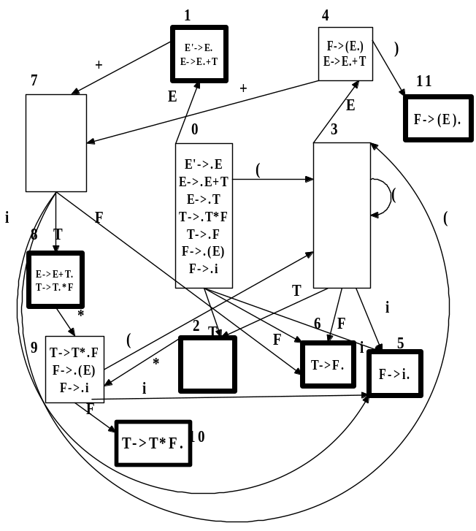
分析表（8分，挖空）
 | ACTION |  |  |  |  |  | GOTO
 | + | * | （ | ） | i | # | E | T | F
0 |  |  | S3 |  | S5 |  | 1 | 2 | 6
1 | S7 |  |  |  |  | acc
2 | R2 | S9 |  | R2 |  | R2
3 |  |  | S3 |  | S5 |  | 4 |  | 6
4 | S7 |  |  | S11
5 | R6 | R6 |  | R6 |  | R6
6 | R4 | R4 |  | R4 |  | R4
7 |  |  | S3 |  | S5 |  |  | 8 | 6
8 | R1 | S9 |  | R1 |  | R1
9 |  |  | S3 |  | S5 |  |  |  | 10
10 | R3 | R3 |  | R3 |  | R3
11 | R5 | R5 |  | R5 |  | R5
4、采用语法制导翻译思想，表达式E的值描述如下：（7分）
S’→E print(E⋅val)
E →E₁+ E₂ E ⋅val := E₁ ⋅ val+ E₂ ⋅ val
E →E₁* E₂ E ⋅val := E₁ ⋅ val* E₂ ⋅ val
E →(E₁) E ⋅val := E₁⋅ val
E →i E ⋅val := i⋅lexval
给出表达式(6+3)*8+20的LR分析语法树并在各结点注明语义值。

6. 写出P调用S，S调用Q,Q调用R运行时数据栈. 运行栈中只包含局部变量、静态链和动态链。（6分）
Program p;
Var a,x:integer
Procedure Q(b:integer);
Var i:integer;
Procedure R(u:integer;var v:integer)
Var c,d:integer;
Begin
If u=1 then R(u+1,v);…v=(a+c)*(b-d);
end
Begin ….R(1,x);…..end
Procedure S
Var c,i:integer;
Begin
a=1; Q( c);………;
end
Begin a=0;S;……end

